Муниципальное бюджетное учреждение дополнительного образования
«Центр детского творчества» г.Ярцево Смоленской области

Методическая разработка

«Флористический коллаж.
Техника Терра»

Разработала: педагог дополнительного образования
Хотеенкова Елена Гурьевна

г.Ярцево
2017 год

Методическая разработка рекомендована учащимся, занимающихся творчеством, педагогам дополнительного образования, учителям образовательных учреждений, воспитателям ДОУ, родителям учащихся.
Место хранения методической разработки: методический кабинет
Назначение: для оформления интерьера, как вариант подарка к любому торжеству.
Цель: развитие творческих способностей по средствам создание коллажа своими руками.
Задачи:
1.Обучать основным приемам работы в технике «терра».
2.Развивать мелкую моторику рук и навыки работы с природным материалом.
3.Воспитывать усидчивость, аккуратность и терпение.
Флористический коллаж обладает таким арсеналом выразительных средств, таким количеством техник и творческих приемов, каким не обладает, пожалуй, никакой другой вид изобразительного искусства.
У многих наверняка остаются сухоцветы, веточки, семена различных растений, ракушки и желуди, яичная скорлупа и многие другие мелочи которые на первый взгляд кажутся не нужными. Не спешите их выбрасывать. Попробуйте сделать коллаж в технике «терра».
Терра ( от лат. terra – земля) Основоположник художник и флорист из Германии - Фридхельма Раффела.
Композиции в стиле «терра» выполняются в коллажной технике. Многому, что в обыденной жизни воспринимается как сор, в коллажах находится место. Обаяние техники «терра» — в ее многозначности. С ее помощью можно воспроизвести объем, глубину, цвет, игру светотени, разнообразие фактуры. Многое связывает коллаж «терра» с живописью. На высохший раствор накладывается колористический тон. Тон — это основной цвет всей композиции или какой-либо ее части.
Коллажи обычно тяжелые, поэтому основу надо выбирать толстую. Из красок наиболее подходит гуашь и акриловая краска.
В коллаж встраивать можно только сухие растения. Сушить под прессом нельзя, так как растения, листья теряют свою форму, объем. Поэтому растительный материал сушите на воздухе. Причудливые формы вам будут даже на руку.
Работая в данной технике, погружаясь в раствор, выкладывая незатейливые композиции, ты словно, превращаешься в волшебника, которому подвластны все стихии.

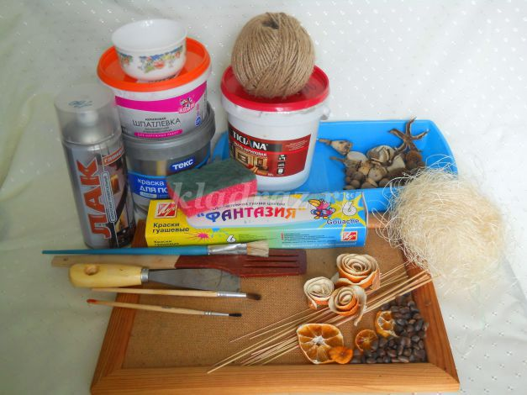

Материалы и инструменты:
- рамка деревянная,
- лист ДВП (под размер рамки),
- акриловая шпатлевка,
- краска акриловая белая (можно использовать и обычную,
- краски гуашевые,
- лак глянцевый,
- латок для смешивания раствора,
- клей ПВА,
- кисти,
- шпатель,
- губка,
- шпагат,
- сухоцветы (по усмотрению),
- апельсиновые корки,
- орешки кедровые (можно заменить другими),
- волокно сезаля.
Процесс изготовления:
1. Лист ДВП необходимо покрыть одним слоем клея ПВА с шероховатой стороны. Это необходимо сделать для того, чтобы раствор хорошо держался
2. Дайте листу просохнуть около 10 минут. А пока приступайте к следующему этапу.

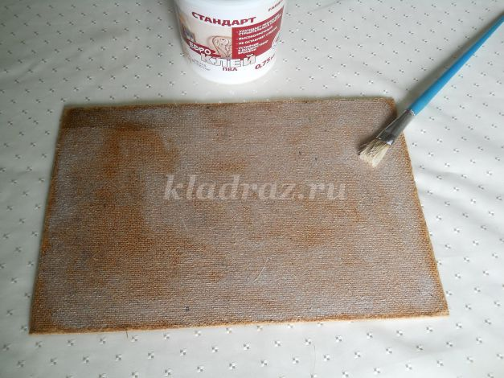
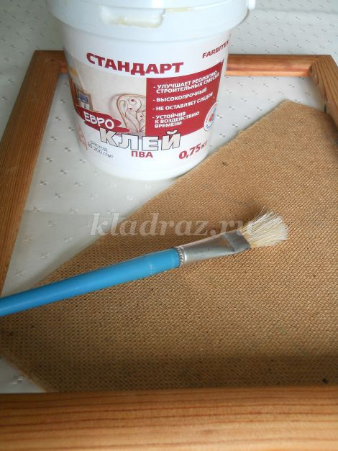

3. В лотке смешайте шпатлевку и клей ПВА в пропорции 4/1 ( для данной работы использовалось 4 столовых ложки шпатлевки и 1 столовая ложка клея).
4. Раствор должен быть по консистенции как густая сметана. Если его сделать слишком жидким лист впитает влагу и деформируется.
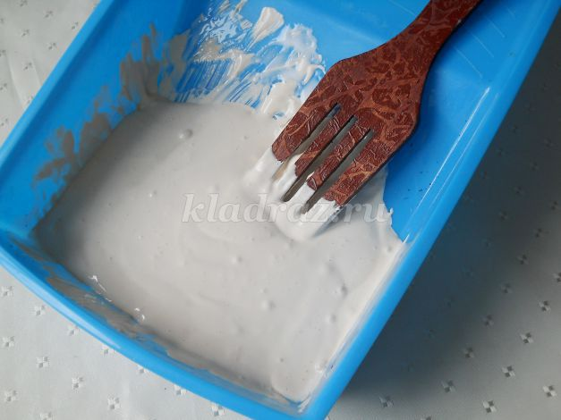
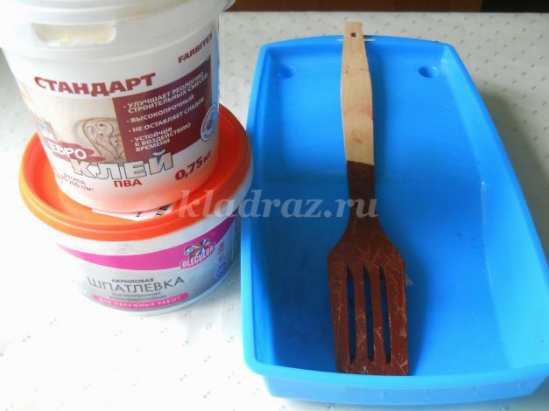

5. Возьмите шпатель и нанесите раствор в хаотичном порядке на лист.
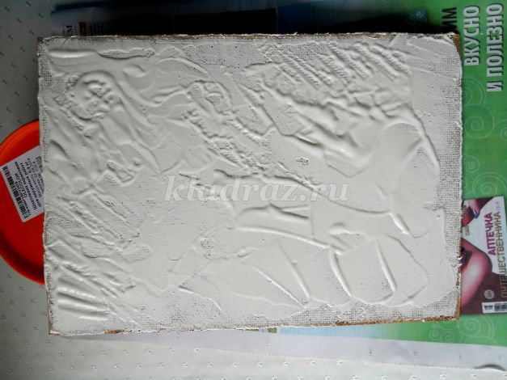
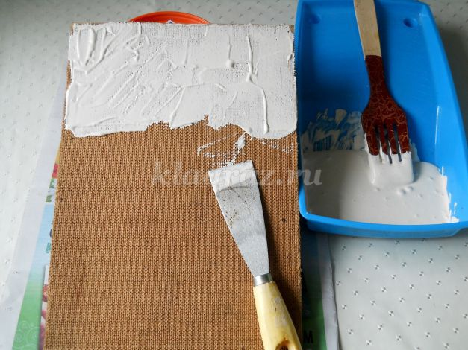
6. Расположение раствора на листе зависит от того какой текстуры вы хотите добиться (это могут быть волны, либо линии напоминающие горный массив…)

7. Место, где располагается солнце, озеро обведите кругами. Вокруг озера легким прикосновением губкой создайте имитацию земли и травы. А теперь наступает самый интересный момент – создание самой композиции из сухоцветов. Нарежьте шпагат и выкладывайте веточки, вдавливая в раствор. В верхней части листа расположите апельсин (мандарин).
8. Затем к веточкам присоедините крупные и мелкие орешки. В нижний левый угол – высушеную корку апельсина. Если раствора не достаточно для того, чтобы сухоцветы в нем «тонули» можно еще добавить его. Так постепенно добавляйте семена и плоды разных растений, вдавливая их в раствор.

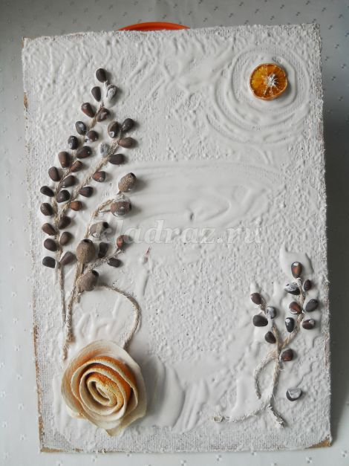
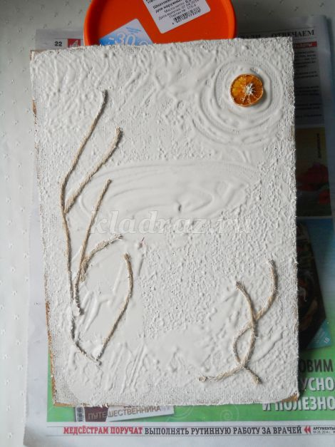

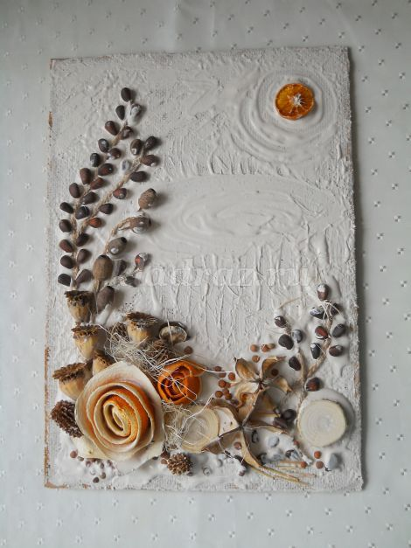
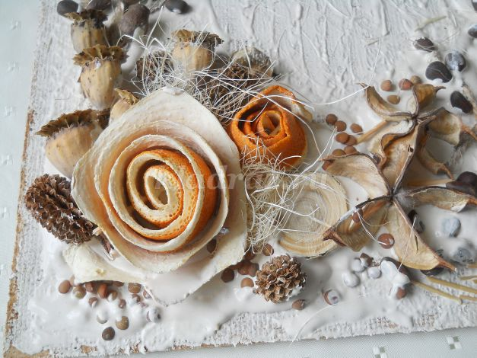

9. Оставьте коллаж для высыхания на сутки.

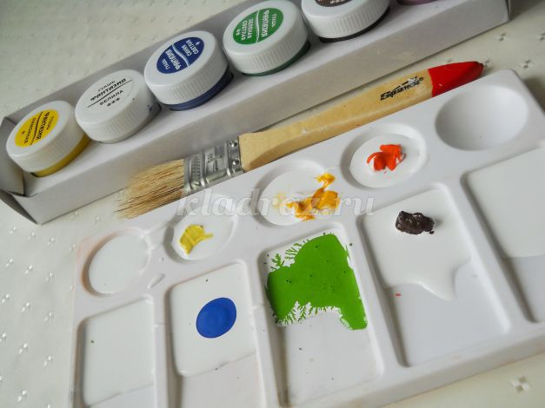
10. Затем смешайте акриловую и гуашевые краски нужных цветов и приступайте к раскрашиванию фона.

11. Постепенно окрашивайте небо, солнце и траву.
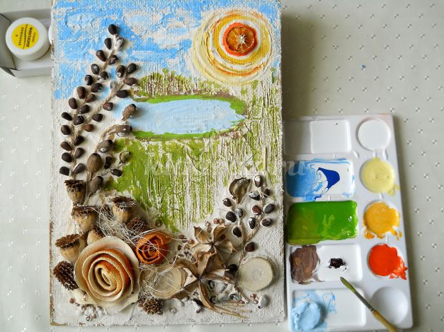

12. Дайте просохнуть и покройте лаком.
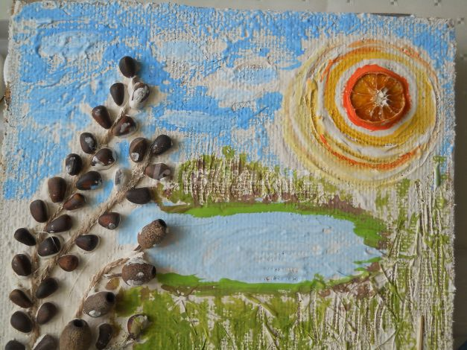
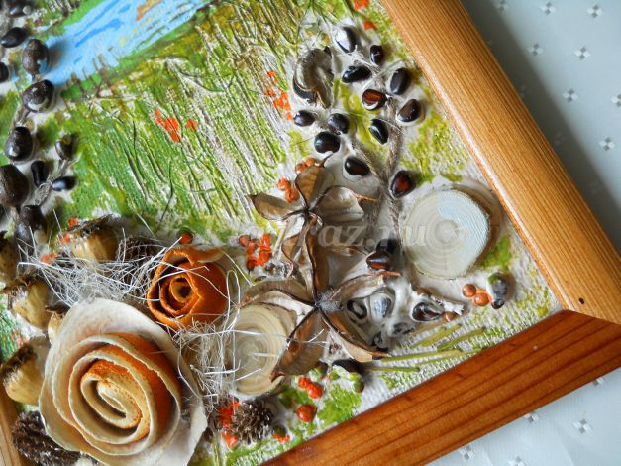

Каждая деталь в Вашем коллаже заиграет новыми красками.
Вставьте коллаж в рамку.

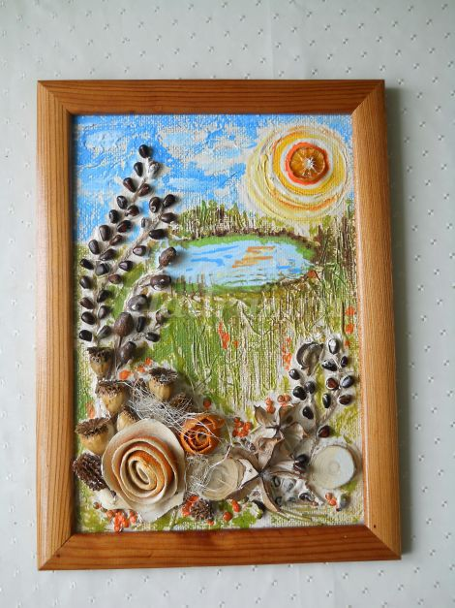
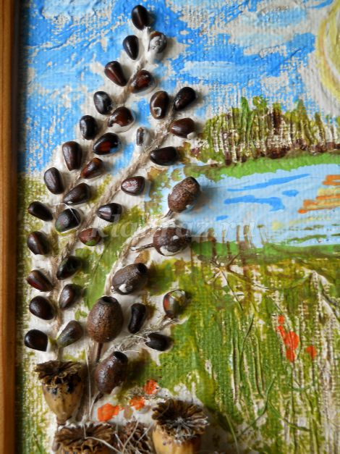

Спасибо за внимание!
Желаю творческих успехов!!!

